Памятка для автомобилистов при выборе стеклоомывающих жидкостей
Стеклоомывающие жидкости (низкозамерзающие и летние) «стеклоомывáтель», «незамерзáйка», «омывáйка», «стекломóй» — жидкости, предназначенные для удаления загрязнений с лобового и заднего стекол, а также фар автомобиля, – это актуальный товар на прилавках магазинов в течение всего года, однако особенно потребительский спрос на данную продукцию повышается сезонно с наступлением отрицательных температур.
Основными критериями выбора стеклоомывателей с точки зрения покупателя являются: стоимость, органолептические свойства (в том числе аромат), очищающая способность товара.
Однако не стоит забывать, что стеклоочистители являются спиртосодержащей продукцией и могут нести в себе смертельную опасность — МЕТАНОЛ! Метиловый спирт пагубно действует на нервную и сердечно-сосудистую систему.
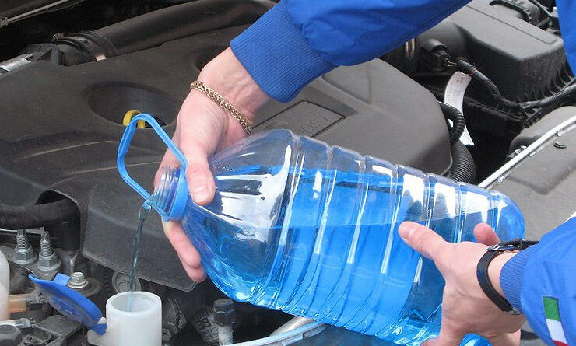
Отравление метанолом происходит не только при употреблении содержащих его жидкостей внутрь, но и при обширном воздействии на кожу, а также при вдыхании паров.
Токсичность метанола проявляется снижением уровня сознания, плохой координацией движений или ее отсутствием, тошнотой, рвотой, болями в животе. Долгосрочные последствия могут включать слепоту и почечную недостаточность. Нередки летальные исходы при поступлении в организм достаточных доз яда.
Техническими нормативными правовыми актами, действующими на территории Республики Беларусь и Евразийского экономического союза, гигиенический норматив содержания метанола в низкозамерзающих стеклоомывающих жидкостях установлен в концентрации не более 0,05 объемных %.
Однако недобросовестные производители используют более дешевое сырье, содержащее метиловый спирт, вместо этилового.
Данные о лабораторно подтвержденной опасной продукции размещены и оперативно обновляются на следующих общедоступных интернет-ресурсах:
Продукция, не соответствующая требованиям ТНПА – сайт УЗ «Могилевский облЦГЭиОЗ»: https://mcge.by/tnpaВременные санитарные меры – сайт ГУ «Республиканский ЦГЭиОЗ»: https://rcheph.by/nadzor/vremennye-sanitarnye-meryРеестр опасной продукции КАЧЕСТВО.БЕЛ: https://danger.gskp.by/ReestrOp
Чтобы оградить себя и своих близких от возможных рисков при выборе стеклоомывающих жидкостей руководствуйтесь данными указанных реестров.
И пусть поездки будут в радость! 2025г.
УЗ «МОЦГЭиОЗ»

